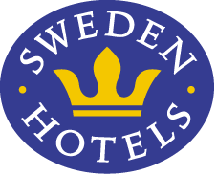

Pressrelease 2011-09-28

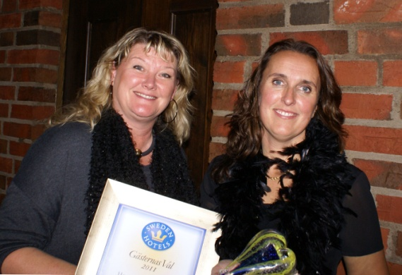Gästernas val - Hotel Continental Sweden Hotels

**Varje år får Sweden Hotels stamgäster rösta fram sitt favorithotell, och under sommar-månaderna röstade medlemmarna aktivt på sitt utvalda hotell. Flest röster år 2011 gick till fyrstjärniga Hotel Continental Sweden Hotels i Halmstad. Priset delades ut på Sweden Hotels Gala som hölls i Hjo.**

Gästernas Val instiftades år 2010 och innebär att hotellens gäster får rösta fram sitt favorithotell i kedjan. Under sommarmånaderna rådde febril aktivitet på röstningsfronten och Sweden Hotels stammisar tog sitt uppdrag på största allvar – att rösta fram sitt favorithotell. ”Det är ju som ett HotellJärringpris”, säger Jeanette Nerman, delägare på Hotel Continental Sweden Hotels. ”Det betyder oerhört mycket för oss att få gästernas utmärkelse”, fortsätter Jeanette, som framgångsrikt drivit Hotel Continental Sweden Hotels tillsammans med Jenny Bänsch Larsson sedan 1992, och därmed firar 20-årsjubileum nästa år.

”Med svåröverträffad kundfokus och en hög servicenivå så har detta hotell en perfekt kombination av det mysiga och intima, samt det proffsiga och eleganta!”, säger en nöjd gäst som röstat på hotellet.

Förra årets vinnare, Mayfair Hotel Tunneln i Malmö, kom på andra plats, tätt följda av Hotel Rådmannen Sweden Hotels i Alvesta och Hotel Lorensberg i Göteborg. År 2008 utsågs Hotel Continental till Årets Sweden Hotel.

*___________________________________________________________*

*För mer information:* [*www.swedenhotels.se*](http://www.swedenhotels.se)*, vårt pressrum på MyNewsdesk eller kontakta*

* *delägare Hotel Continental Jeanette Nerman, nerman@continental-halmstad.se, 0708-28 91 24*
* *styrelseordförande Fredric Öhman,* [*fredric.ohman@swedenhotels.se*](mailto:fredric.ohman@swedenhotels.se)*, 0733-10 77 82*
* *pressansvarig Eva Palmgren,* [*eva.palmgren@swedenhotels.se*](mailto:eva.palmgren@swedenhotels.se)*, 070-680 4220*

*­­­­­­___________________________________________________________*

***Sweden Hotels*** *är den personliga hotellkedjan – Hotels with a Personality! Kedjan är i stark tillväxt med tre- och fyrstjärniga hotell spridda över hela landet. Samtliga hotell är privatägda, och upplevelsen på plats skall ge det där lilla extra som bara ett personligt, privatägt hotell kan ge. Kedjans målsättning är att vara landets bästa och mest personliga hotellkedja. Sweden Hotels tillhandahåller stamgästprogrammet Gästklubben, inköpsavtal, ett välkänt varumärke, gemensam marknadsföring och flera bokningskanaler för en internationell närvaro. Hotellkedjan samarbetar med Akzent Hotels, med ett hundratal privatägda hotell i Tyskland, Schweiz och Österrike, Villa Quaranta Park Hotel utanför Verona i Italien samt Blue Dream Resort i Brasilien. Hotellkedjan stödjer Ngamwanza Children Support Centre i Nairobi, Kenya. Fenix Hospitality Sweden AB äger och förvaltar varumärkena Sweden Hotels och Gästklubben. Kedjans servicekontor ligger på Lilla Bommen i Göteborg.*